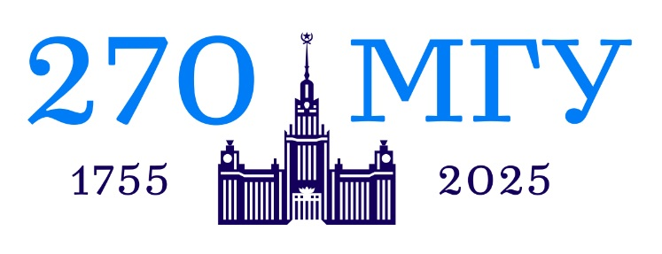

Центр языков и межкультурной коммуникации
экономического факультета МГУ

приглашает студентов 1 курса неязыковых факультетов
принять участие в

Конкурсе ораторов на английском языке
NewValues # NewChallenges # NewSolutions

Для участия в конкурсе необходимо зарегистрироваться по ссылке:

https://www.econ.msu.ru/departments/fl/Events.20231107212822_9888/

Первый этап конкурса проводится внутри факультета или вуза, количество участников не ограничено.
По результатам данного этапа каждый факультет или вуз выбирает двух победителей и отправляет их видеоролики для участия во втором этапе на указанные электронные почты:

tamu-09@mail.ru
ponuro@inbox.ru

В сопроводительном письме необходимо указать полное ФИО участника, ВУЗ, направление подготовки и курс, а также ФИО ведущего преподавателя с адресом электронной почты.

Срок предоставления видеороликов победителей первого этапа – 15 апреля 2024 года включительно.
Видеоролики, присланные после указанной даты, рассматриваться не будут.

Технические требования к видеоролику:
- Допустимый формат видеофайла: МP4.
- Разрешение видеофайла – 1280x720 для 16:9. Ориентация – горизонтальная.
- Длительность видеофайла – 1,5 минуты, до 200МБ. (не более 25 fps и не более 5 мбит/с).
- Видео должно быть снято одним кадром, без склеек и монтажа (in one take)
- Название видеофайла должно включать: название конкурса, год проведения, название вуза, ФИО участника через нижнее подчеркивание (например: Ораторы 2024_МИФИ_Иванов ИИ).
- Принимаются индивидуальные выступления. Групповые видеоролики не рассматриваются

- Время выступления 1,5 минуты.
- Строгое соблюдение дресс-кода – smart casual.
- Hейтральный фон.
- Если участник зачитывает текст, видеоролик снимается с конкурса.
В случае несоблюдения хотя бы одного из вышеуказанных условий, видеоролик не будет участвовать в конкурсе.

Критерии оценивания:
Name | Structure and logic | Language  (vocabulary, grammar, pronunciation) | Delivery and persuasion  (body language, pace, intonation, pauses) | Timing
 | 5 | 5 | 5 | 5

Третий этап конкурса проводится в апреле в онлайн формате (на платформе ZOOM). О дате проведения будет сообщено дополнительно.

Формат проведения третьего этапа:
- Конкурсанты получают тему для подготовки 1,5 минутного выступления.
- Время на подготовку 1,5 минуты (во время просмотра видеоролика конкурсанта)

Требования к участникам третьего этапа конкурса:
- Строгое соблюдение дресс-кода – smart casual
- Включенная видеокамера

Структура выступления:
- Вступление
- Аргументы (2-3)
- Заключение

Критерии оценивания:
Name | Structure  (argumentation and exemplification) | Language  (vocabulary, grammar, pronunciation) | Delivery and persuasion  (body language, pace, intonation, pauses) | Timing
 | 5 | 5 | 5 | 5

Жюри конкурса:
Преподаватели кафедр иностранных языков экономического факультета МГУ и вузов-партнеров.

